День игры в 1 младшей группе №2.

Игры со строительным материалом очень интересны для малышей. Они незаменимы для умственного развития. Игра способствует развитию его познавательного интереса.
Конструируя, дети узнают цвет, форму, величину предметов, приобретают элементарные пространственные представления, что обогащает сенсорный опыт детей. У ребёнка развиваются познавательные и практические действия.
Сооружение постройки требует от ребёнка сосредоточенности, внимания, памяти. Развиваются также движения рук детей, они становятся точными, ловкими, целенаправленными. Это значит, что игры детей со строительным материалом способствуют развитию мелкой моторики рук.
Дети учатся правильно называть детали строительного материала (кубик, кирпичик, призма, пластина, понимать и правильно употреблять слова (большой – маленький, длинный – короткий, высокий – низкий, широкий – узкий). По словесному указанию взрослого ребёнок учится выполнять определённые действия: накладывать, прикладывать, приставлять, снять, поставить, убрать, разобрать.

Детям и родителям было предложено поиграть в игры со строительным материалом:
Строили по показу гараж для машин из кубиков.
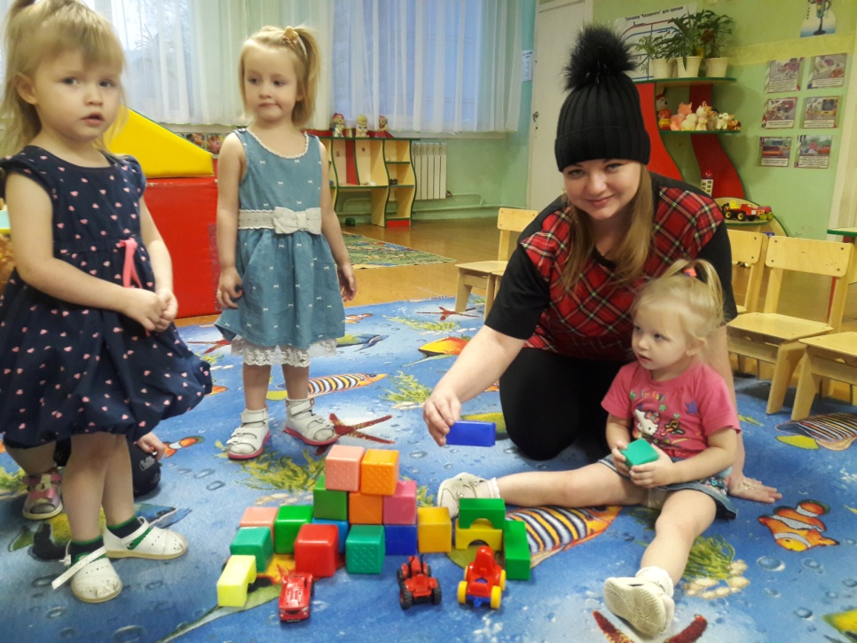

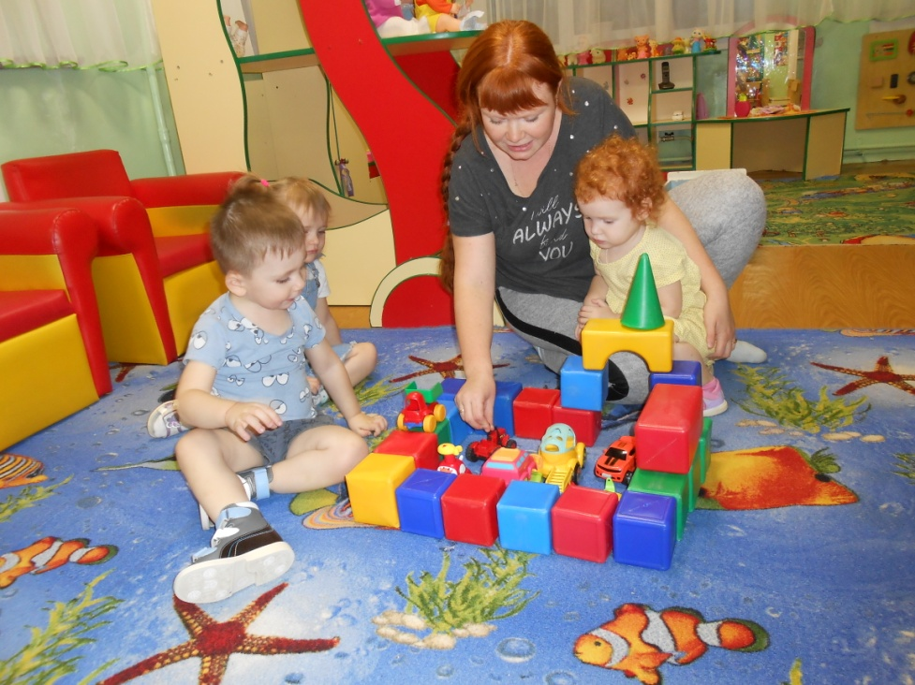

Строили теремок, обыгрывали постройку.
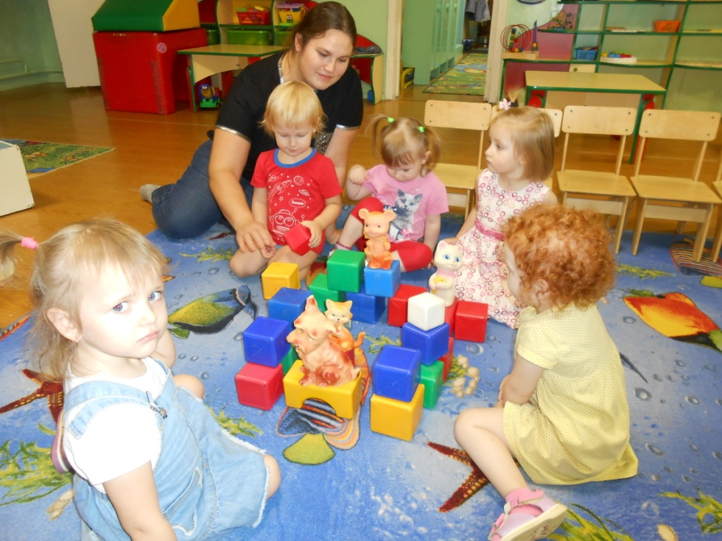

Из кирпичиков заданного цвета, строили узкую и широкую дорогу для маленькой и большой машины.
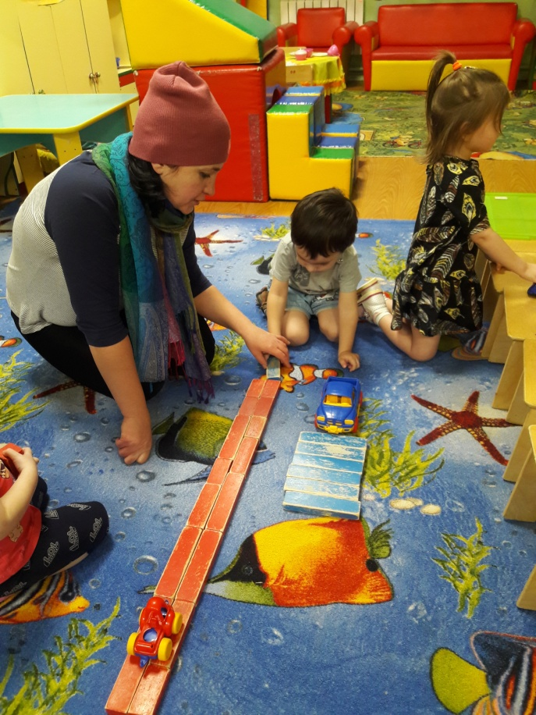
Сооружали вместе с мамами ворота и башню из кирпичиков.

